用最小二乘法进行多项式拟合（matlab实现）
西安交通大学
徐彬华
算法分析：
对给定数据 (i=0 ,1,2,3,..,m),一共m+1个数据点，取多项式P(x),使
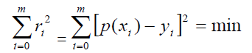

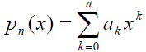
函数P(x)称为拟合函数或最小二乘解，令似的 使得

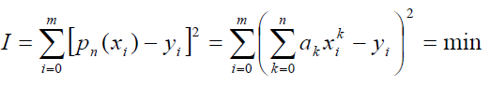
其中，a0，a1,a2,…,an为待求未知数，n为多项式的最高次幂，由此，该问题化为求
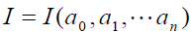

的极值问题。由多元函数求极值的必要条件：
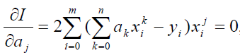
j=0,1,…,n

得到：
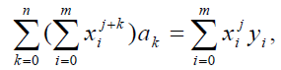
j=0,1,…,n

这是一个关于a0，a1,a2,…,an的线性方程组，用矩阵表示如下：
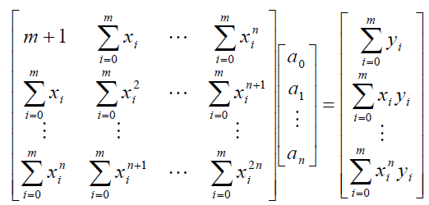

因此，只要给出数据点 及其个数m，再给出所要拟合的参数n，则即可求出未知数矩阵（a0，a1,a2,…,an）
试验题1
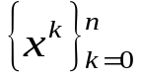编制以函数 为基的多项式最小二乘拟合程序，并用于对下列数据作三次多项式最小二乘拟合(取权函数wi≡1)
xi | -1.0 | -0.5 | 0.0 | 0.5 | 1.0 | 1.5 | 2.0
yi | -4.447 | -0.452 | 0.551 | 0.048 | -0.447 | 0.549 | 4.552
总共有7个数据点，令m=6
第一步：画出已知数据的的散点图，确定拟合参数n;
x=-1.0:0.5:2.0;y=[-4.447,-0.452,0.551,0.048,-0.447,0.549,4.552];
plot(x,y,'*')
xlabel 'x轴'
ylabel 'y轴'
title '散点图'
hold on
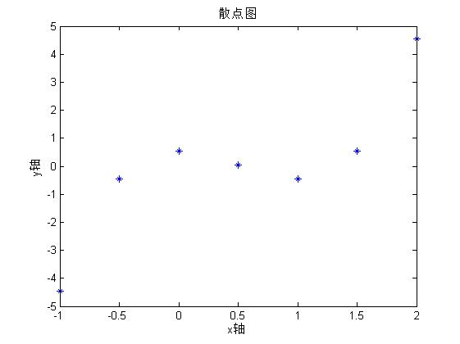因此将拟合参数n设为3.
第二步：计算矩阵
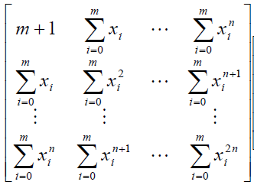

A= 注意到该矩阵为（n+1）*(n+1)矩阵，

多项式的幂跟行、列坐标（i,j）的关系为i+j-2,由此可建立循环来求矩阵的各个元素，程序如下：
m=6;n=3;
A=zeros(n+1);
for j=1:n+1
for i=1:n+1
for k=1:m+1
A(j,i)=A(j,i)+x(k)^(j+i-2)
end
end
end;
再来求矩阵
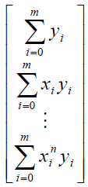

B=

B=[0 0 0 0];
for j=1:n+1
for i=1:m+1
B(j)=B(j)+y(i)*x(i)^(j-1)
end
end
第三步：写出正规方程，求出a0,,a1…,an.
B=B';
a=inv(A)*B;
第四步：画出拟合曲线
x=[-1.0:0.0001:2.0];
z=a(1)+a(2)*x+a(3)*x.^2+a(4)*x.^3;
plot(x,z)
legend('离散点','y=a(1)+a(2)*x+a(3)*x.^2+a(4)*x.^3')
title('拟合图')
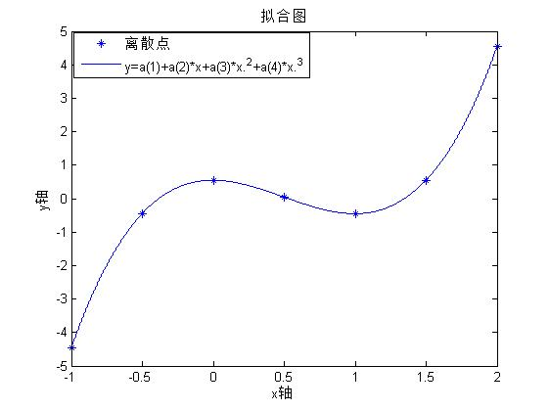
总程序附下：
x=-1.0:0.5:2.0;y=[-4.447,-0.452,0.551,0.048,-0.447,0.549,4.552];
plot(x,y,'*')
xlabel 'x轴'
ylabel 'y轴'
title '散点图'
hold on

m=6;n=3;
A=zeros(n+1);
for j=1:n+1
for i=1:n+1
for k=1:m+1
A(j,i)=A(j,i)+x(k)^(j+i-2)
end
end
end;

B=[0 0 0 0];
for j=1:n+1
for i=1:m+1
B(j)=B(j)+y(i)*x(i)^(j-1)
end
end
B=B';
a=inv(A)*B;
x=[-1.0:0.0001:2.0];
z=a(1)+a(2)*x+a(3)*x.^2+a(4)*x.^3;
plot(x,z)
legend('离散点','y=a(1)+a(2)*x+a(3)*x.^2+a(4)*x.^3')
title('拟合图')

